1. 环境安装
2. 安装JDK1.5以上
3. 下载jenkins.war(最高版本) <http://updates.jenkins-ci.org/download/war/>
4. 安装tomcat
5. 安装maven(最高版本)
6. jenkins 集成配置
7. 复制jenkins.war到tomcat 的webapps中
8. 启动tomcat
9. 浏览器输入地址 [http://127.0.0.1:8080](http://127.0.0.1:8080/)
10. 第一次访问需要输入密码 (密码从tomcat 启动窗口中获取)
11. 用户注册/登陆
12. 安装插件[Deploy to container Plugin](http://wiki.jenkins-ci.org/display/JENKINS/Deploy+Plugin)（jenkins构建后的项目通过它部署到目标服务器上）
13. 安装插件 [Maven Integration plugin](http://wiki.jenkins-ci.org/display/JENKINS/Maven+Project+Plugin)（构建maven项目）

点击系统管理>管理插件>

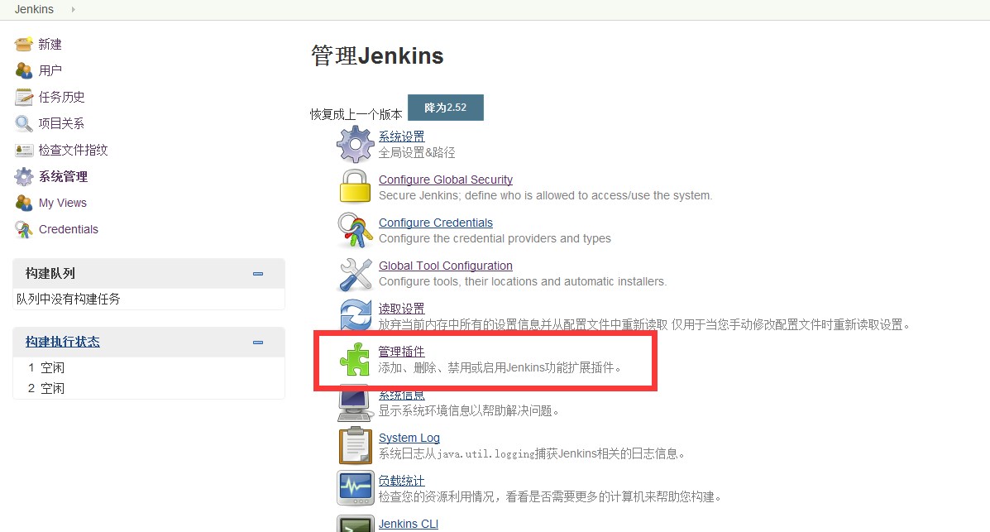

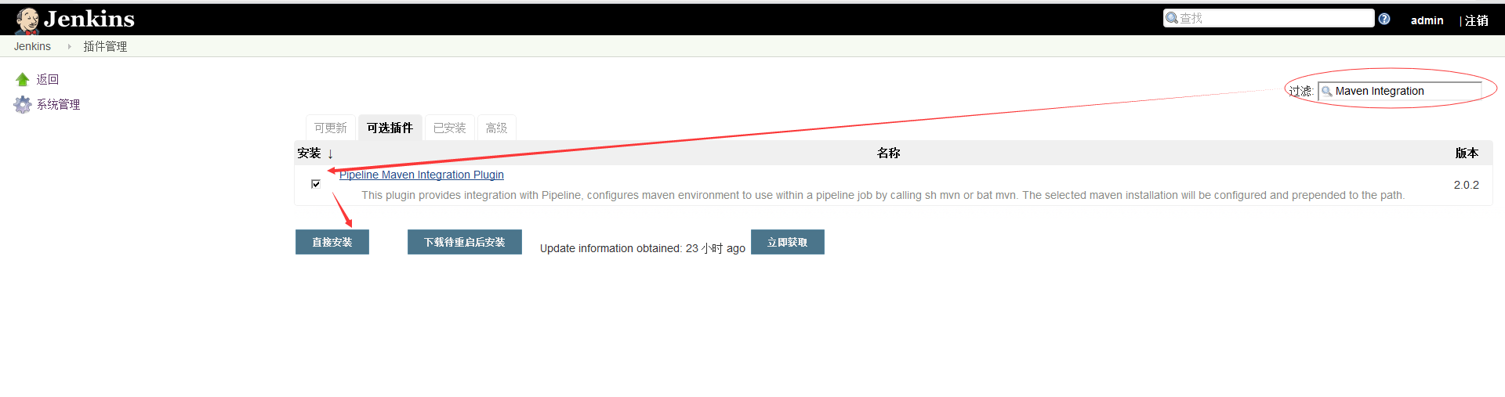

全局工具配置，点击系统管理

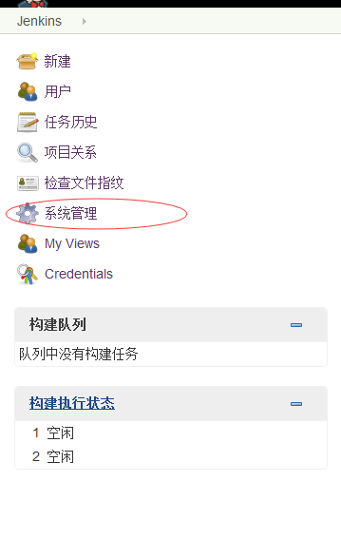

点击[Global Tool Configuration](http://127.0.0.1:8080/configureTools)

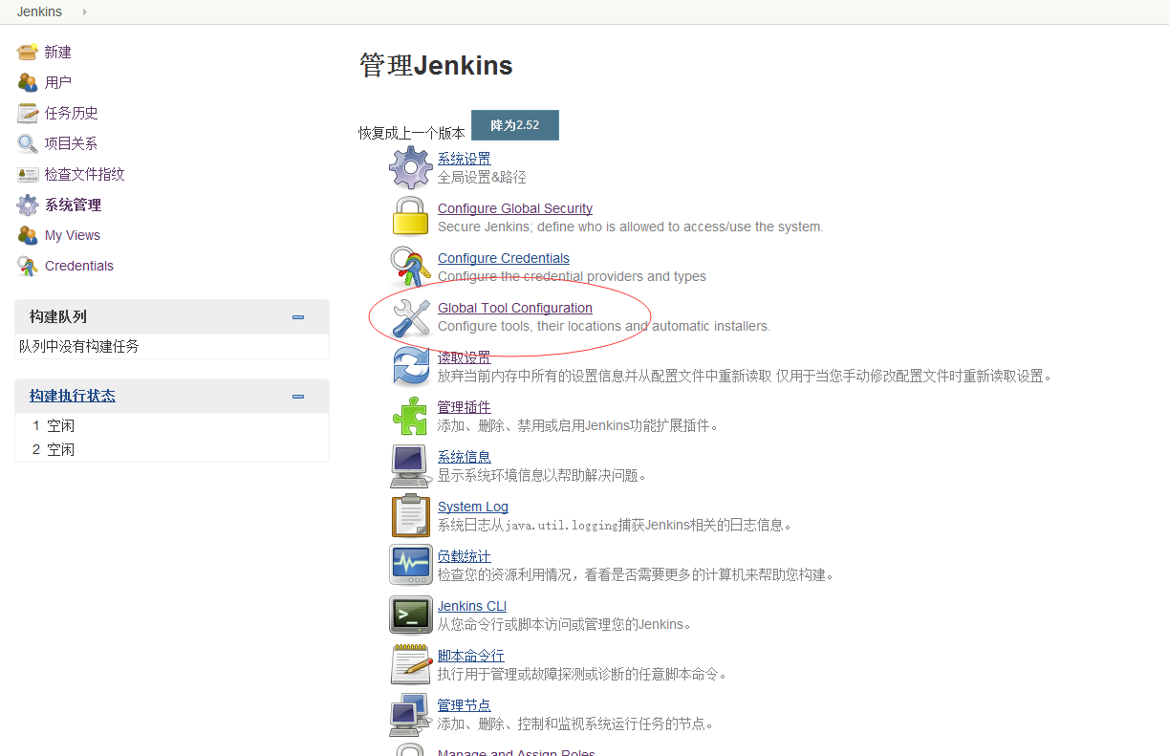

JDK，MAVEN 配置

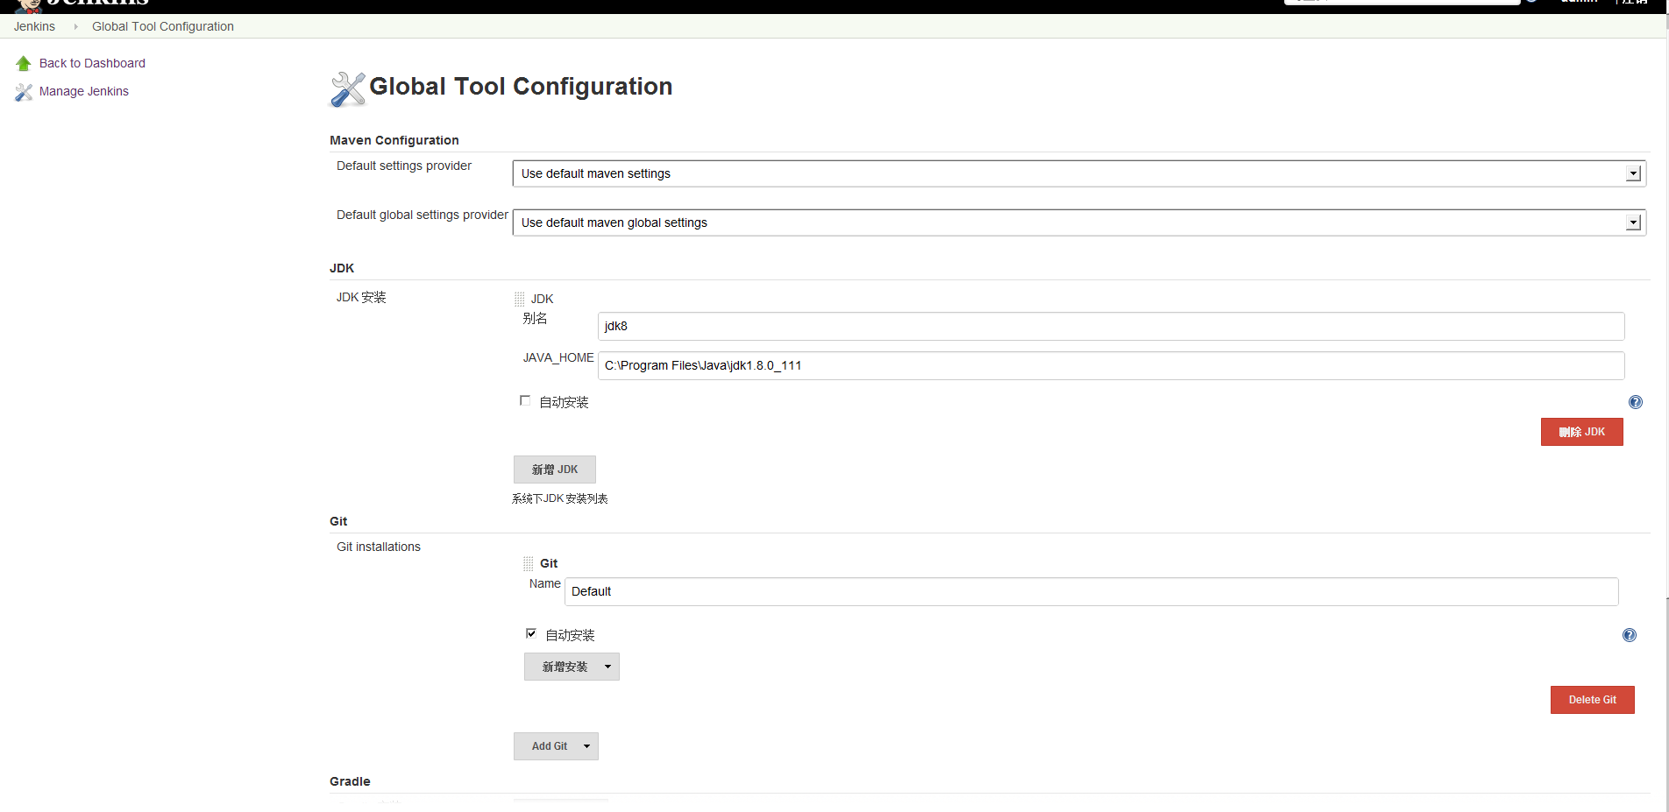

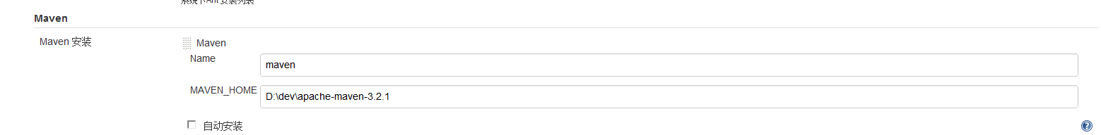

1. 创建一个集成项目 如下图

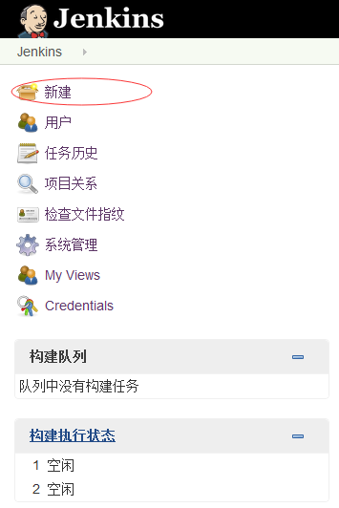

9，输入项目名称，选择创建一个maven项目

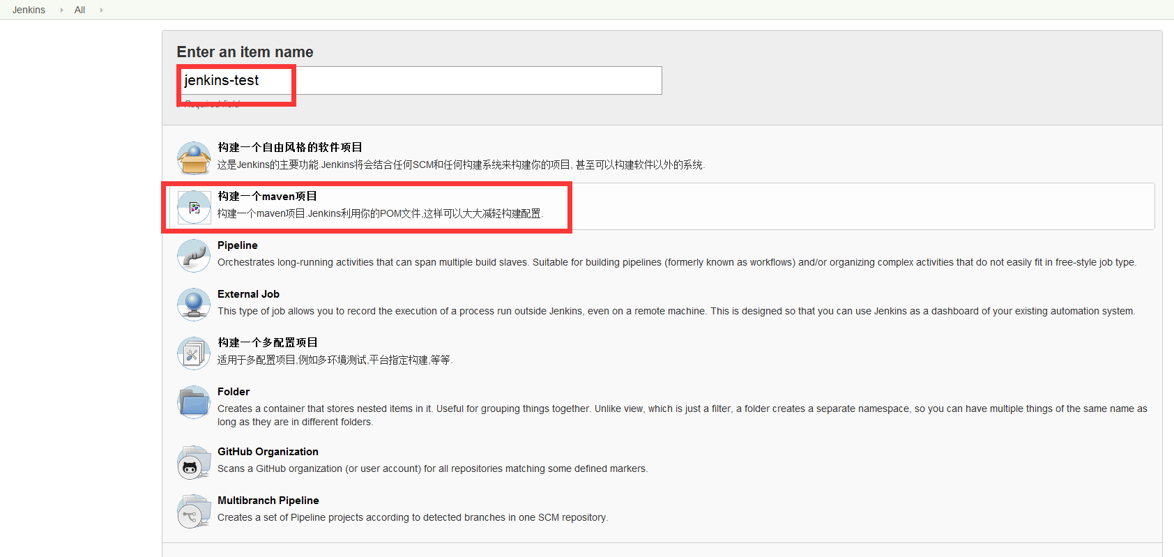

10，点击name进入 点击配置

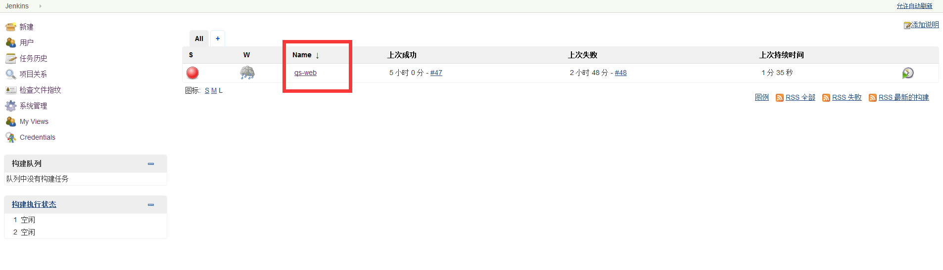

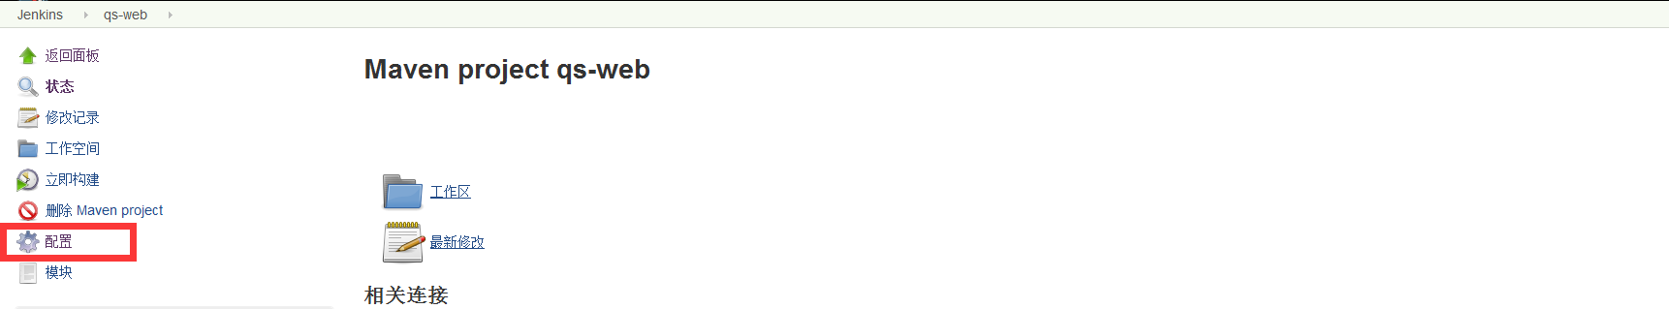

11，配置项目，

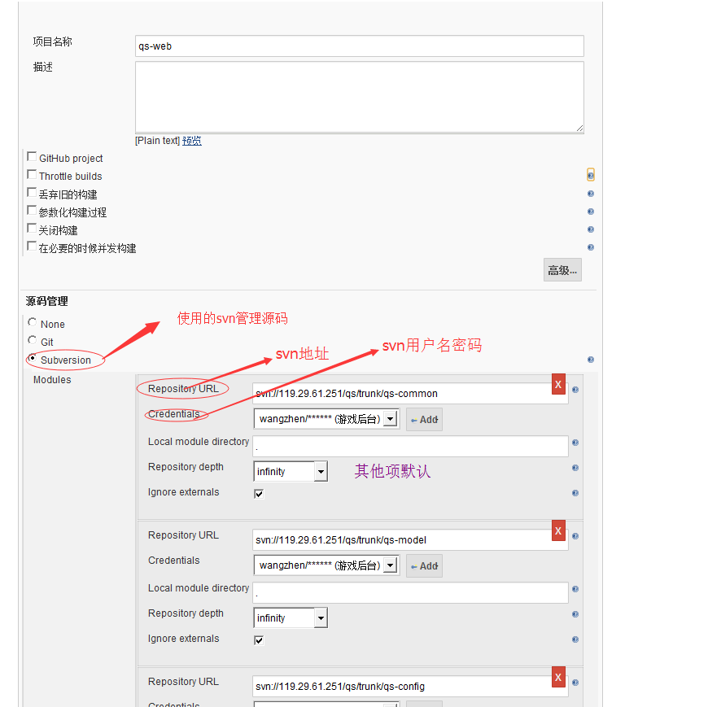

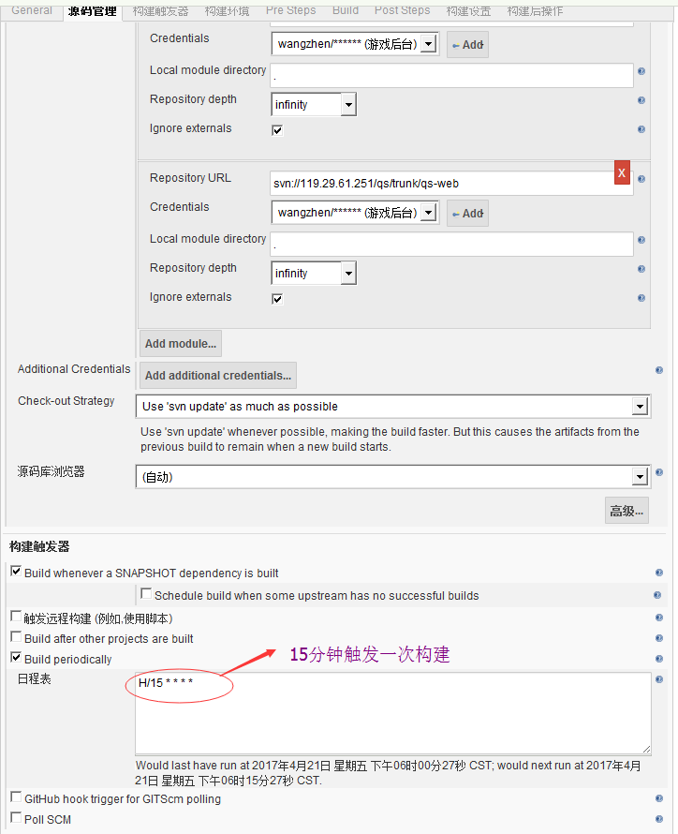

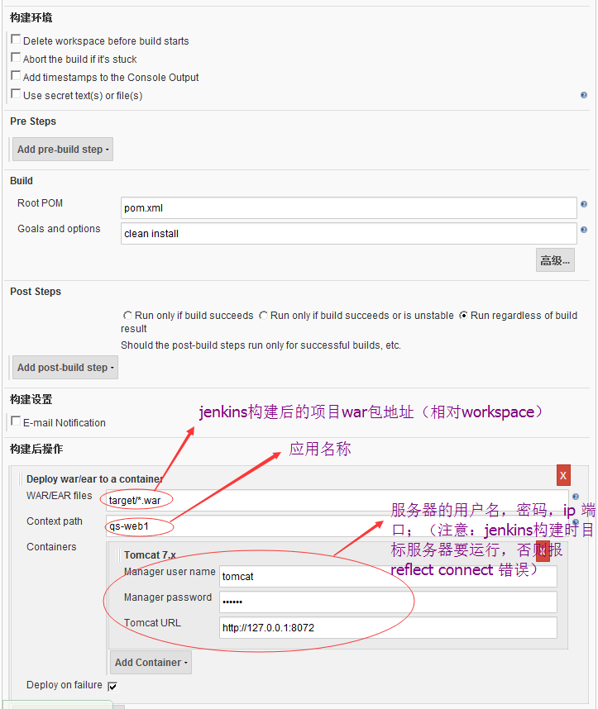

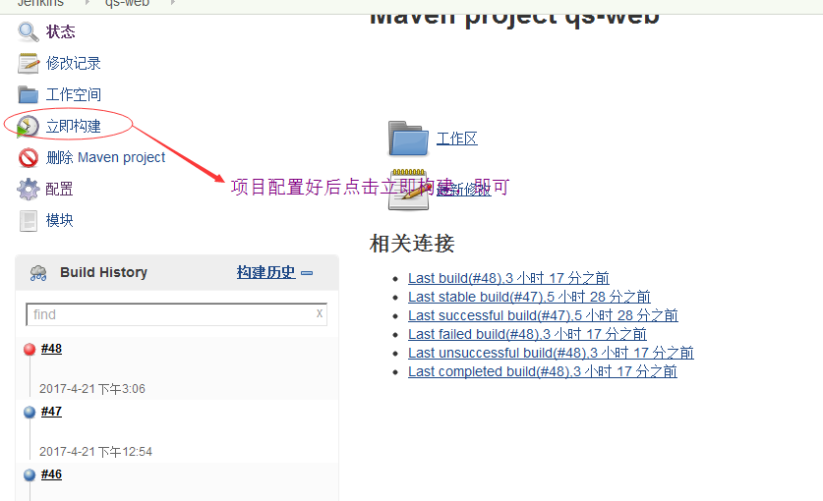

# Maven profile

参考文档<http://blog.csdn.net/mhmyqn/article/details/24501281>

开发步骤

1. 修改maven pom.xm.

<profiles>

<!-- 广东麻将 -->

<profile>

<id>gdmajiang</id>

<properties>

<profiles.active>gdmajiang</profiles.active>

</properties>

<!-- 打包时不指定profile id，默认激活本环境 -->

<activation>

<activeByDefault>true</activeByDefault>

</activation>

</profile>

<!-- 四川麻将 -->

<profile>

<id>scmajiang</id>

<properties>

<profiles.active>scmajiang</profiles.active>

</properties>

</profile>

</profiles>

<build>

<resources>

<resource>

<directory>src/main/resources</directory>

</resource>

<resource>

<directory>src/main/profile/${profiles.active}</directory>

<filtering>true</filtering>

</resource>

</resources>

</build>

1. **创建配置文件目录**

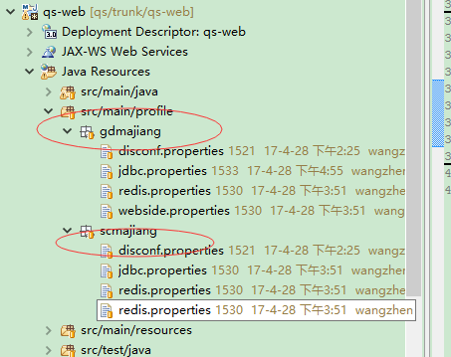

3．构建项目（两种方式）

Jenkins 构建

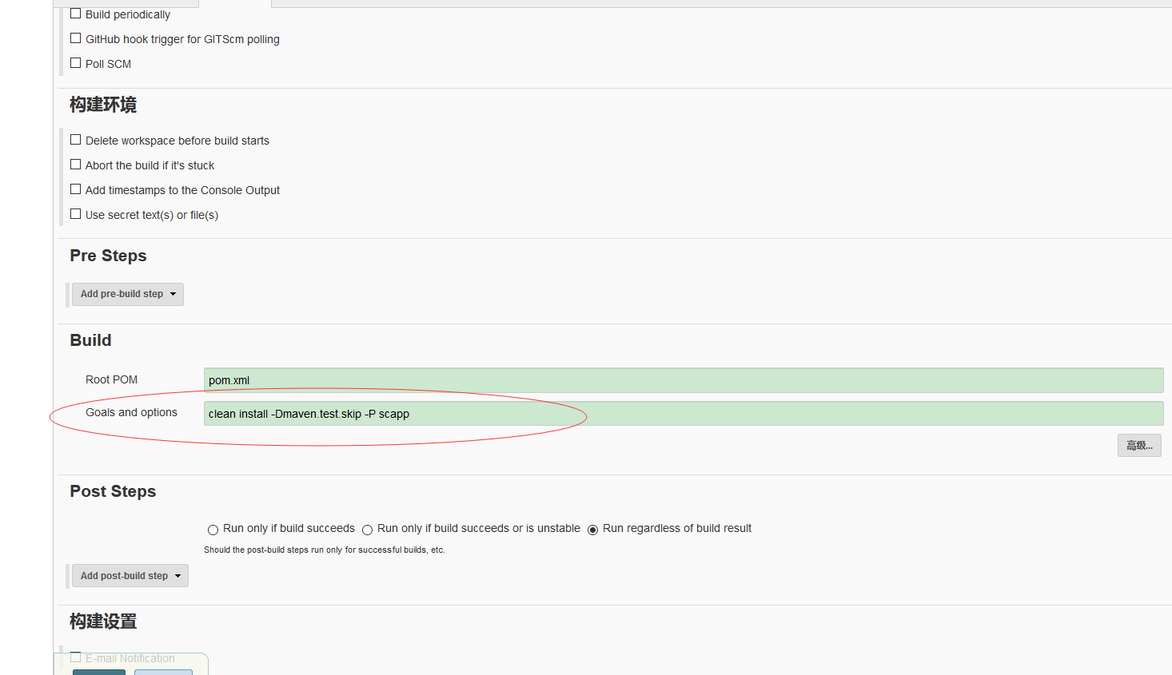

clean install -Dmaven.test.skip -P scmajiang

eclipse 构建（run as maven build）

clean install -Dmaven.test.skip -P scmajiang

